Književnost i stvaralaštvo: Arsen Dedić, Što sadrži jedno malo dijete
Jezik i komunikacija: Pisanje sastavka prema zadanoj temi (Lijepo je biti dijete)

nastava na daljinu

Udžbenik i radna bilježnica Hrvatski bez granica 6
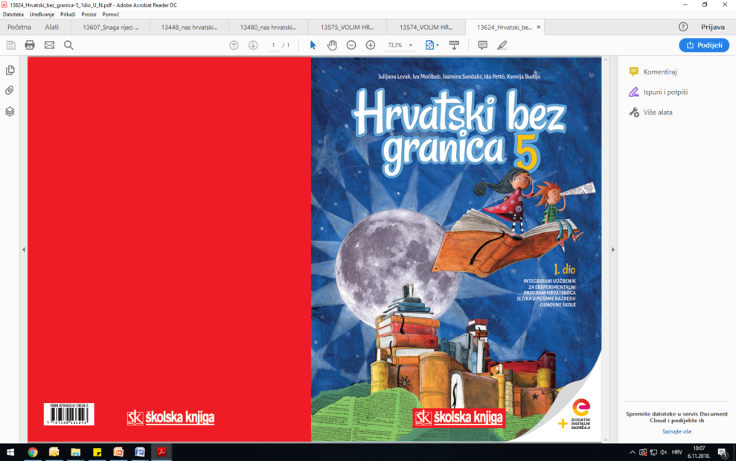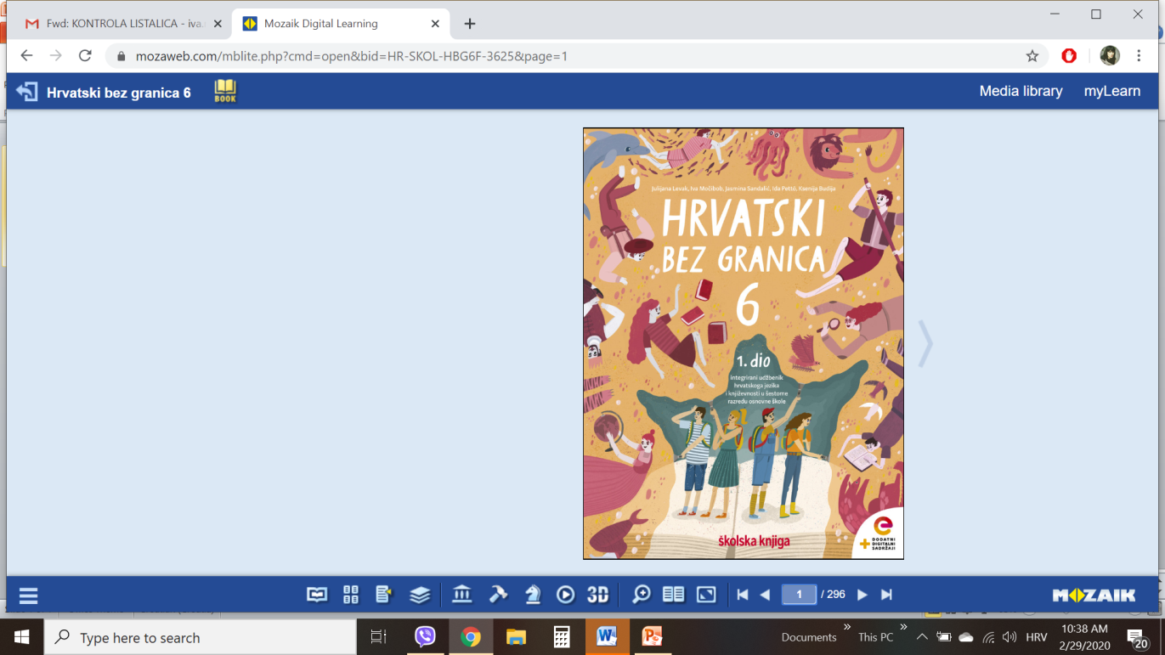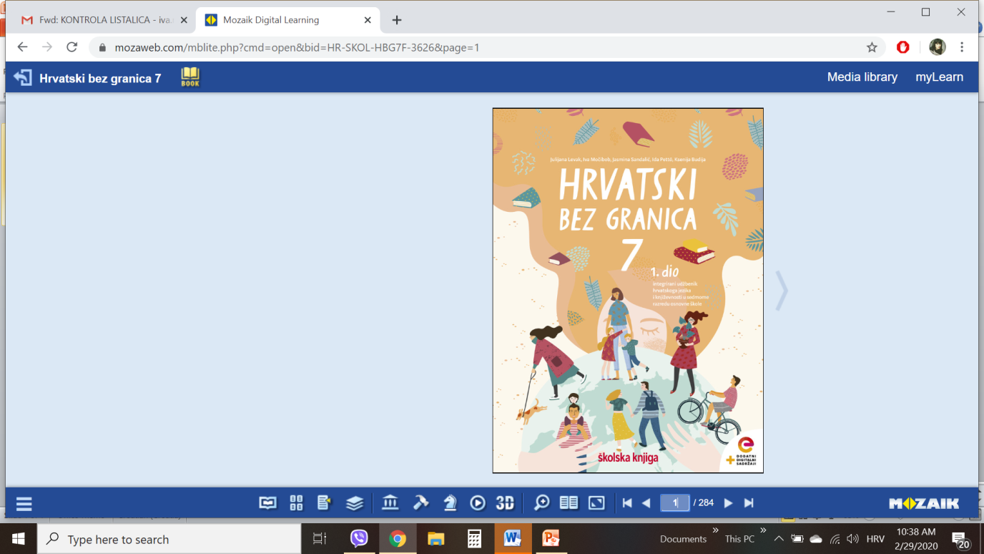

VRIJEME OSTVARIVANJA: _______________________________
BROJ SATI NASTAVE: 2 sata

Dragi učeniče / draga učenice, na satima koji slijede:
- prepoznat ćeš važnost proživljavanja sretnoga i bezbrižnog djetinjstva
- objasnit ćeš svoj doživljaj pjesničkih slika izrečenih suprotnostima
- objasnit ćeš razliku između slobodnoga i vezanog stiha
- oblikovat ćeš kreativni uradak utemeljen na vlastitoj mašti i promišljanjima.

Pažljivo čitaj upute u zadatcima. Aktivnosti su planirane za 2 nastavna sata. Planiraj vrijeme za svaku pojedinu aktivnost. Obavljene zadatke pošalji svojemu učitelju / svojoj učiteljici na dogovoreno mjesto i u dogovoreno vrijeme.

- SAT – KNJIŽEVNOST I STVARALAŠTVO: Arsen Dedić, Što sadrži jedno malo dijete

OPIS AKTIVNOSTI
1. aktivnost – razgovor, priprema za susret s književnim tekstom
Otvori 62. stranicu u udžbeniku Hrvatski bez granica 6, 1. dio (https://www.e-sfera.hr/prelistaj-udzbenik/0e286b24-d8b6-4359-9b9b-ad79bdbd78b1). Zvonimir Balog rekao je: Mladima bih poručio da se ne daju istjerati tako lako iz djetinjstva, neka budu što dulje tamo, a ako već budu protjerani, neka ne zaborave da bi život trebalo urediti tako da on izgleda kao neka igra. Slažeš li se s pjesnikom? Objasni svoj odgovor.

2. aktivnost – čitanje ulomka ili slušanje audiozapisa
Pročitaj pjesmu ili uz pomoć poveznice https://www.e-sfera.hr/dodatni-digitalni-sadrzaji/ea6bd374-faff-43b9-afc0-a6c56288ce89/ poslušaj u digitalnome udžbeniku zvučni zapis pjesme Što sadrži jedno malo dijete Arsena Dedića. Naslov i ime autora zapiši u bilježnicu.

3. aktivnost – provjeravanje razumijevanja slušanoga
Nakon slušanja zvučnoga zapisa / čitanja pjesme usmeno odgovori na pitanja u rubrici Razumijem što čitam, udžbenik, str. 63.

4. aktivnost – prepoznavanje književnih pojmova
Razmisli i zapiši odgovore na pitanja u rubrici Učim i prepoznajem književne pojmove, udžbenik, str. 63.

5. aktivnost – stvaralački zadatak
Napiši u svoju bilježnicu poruku kojom bi odrasle potaknuo na to da djeci osiguraju sretno i bezbrižno djetinjstvo.

2. SAT – JEZIK I KOMUNIKACIJA: Pisanje sastavka prema zadanoj temi (Lijepo je biti dijete)

1. aktivnost – razgovor, prisjećanje, priprema za pisanje
Prvoga ponedjeljka u listopadu obilježava se Međunarodni dan djeteta. Ostatak tjedna obilježava se kao Dječji tjedan. Izdvoji najljepše trenutke svojega djetinjstva i opiši ih. S kime si ih i kako provodio/provodila? Kako si se tad osjećao/osjećala? Tko je obilježio tvoje djetinjstvo i kako? Po čemu se ti razlikuješ od odraslih kojima si okružen/okružena? Kako te tvoje djetinjstvo oblikuje za tvoj budući život? Svoja zapažanja, razmišljanja i osjećaje zapiši u sastavku pod naslovom Lijepo je biti dijete.

2. aktivnost – izrada plana pisanja i pisanje sastavka
Između pojedinosti o kojima želiš pisati odvoji one važnije i zanimljivije. Razmisli o tome koje ćeš od njih detaljnije objasniti, a koje tek spomenuti. Rasporedi ih tako da budu logički povezane i jasno izrečene. Pazi na to da tvoj sastavak ima uvodni, središnji i završni dio te na pravopis i gramatiku.

3. aktivnost – vrednovanje sastavka
Kad napišeš sastavak, vrednuj svoju uspješnost prema elementima vrednovanja tako da napišeš plus u odgovarajući kvadratić u tablici.

 | ZADOVOLJSTVO RADOM
ELEMENTI VREDNOVANJA |   JAKO SAM ZADOVOLJAN |   MOGLO BI I BOLJE |   UOPĆE NISAM ZADOVOLJAN
Sastavak prati zadanu temu.
Postignuta je cjelovitost teksta.
Zastupljeni su temeljni dijelovi kompozicije: uvod, središnji dio i završetak.
Sve su rečenice jasne i međusobno povezane.
Misli su jasno uobličene.
Rad je kreativan i originalan.
Sve rečenice započinjem velikim slovom.
Pravilno pišem riječi s ije, je, č, ć, dž, đ.
U pisanju se koristim hrvatskim standardnim jezikom.
Sastavak je uredno napisan.

